Ak si trúfnete aj na toto, môžete vyriešiť aj túto úlohu.
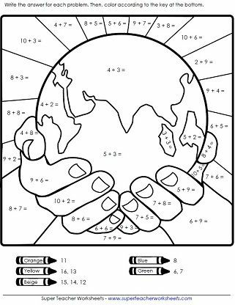

Ako chránite ZEM vy? Urobte si takýto alebo podobný strom a s pomocou rodiča, väčšieho súrodenca. Pekné tvorenie.

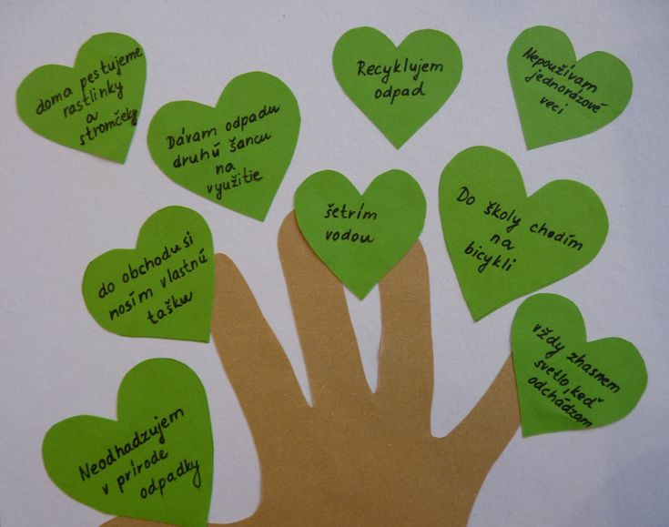

Vymaľuj si obrázok.
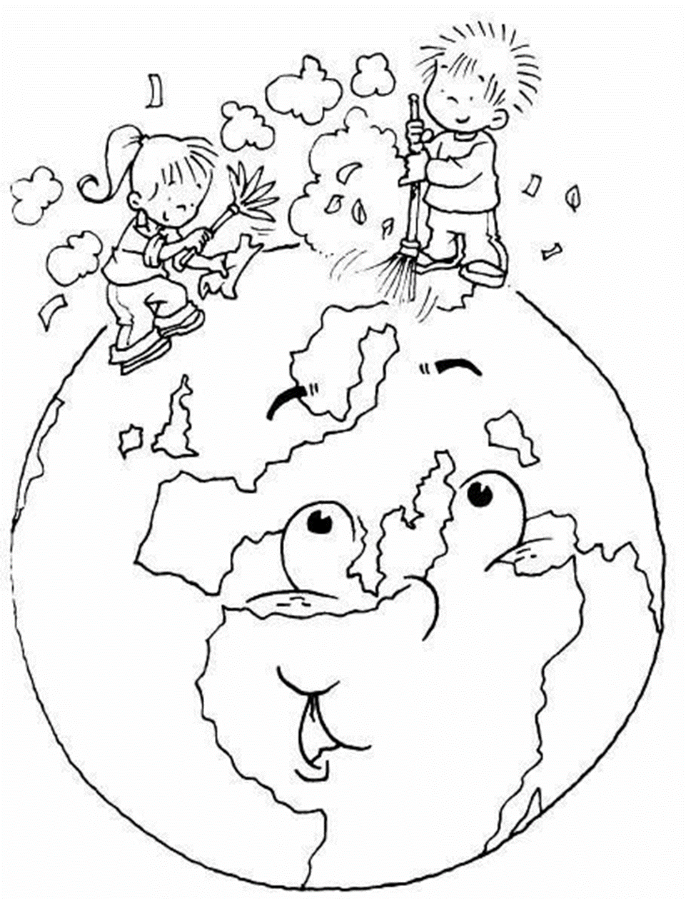

Nájdi správnu cestu odpadu do kontajnera. Kontajner vyfarbi správnou farbou – modrá, zelená, žltá, červená.
